**21 ноября наш лицей принял участие в культурно-просветительской Арт-акции «День музыки Чайковского».** Акция «День музыки Чайковского», инициированная Свердловской государственной академической филармонией, впервые прошла в регионе в 2014 году и была поддержана Губернатором Свердловской области,  Министерством культуры Свердловской области, Управлением культуры Администрации города Екатеринбурга, многими областными и муниципальными учреждениями культуры и образования.

Культурно-просветительская акция, посвященная творчеству П.И. Чайковского, – это дань памяти и уважения композитору, судьба которого неразрывно связана с Уралом.

В Екатеринбурге сложилась уже добрая традици

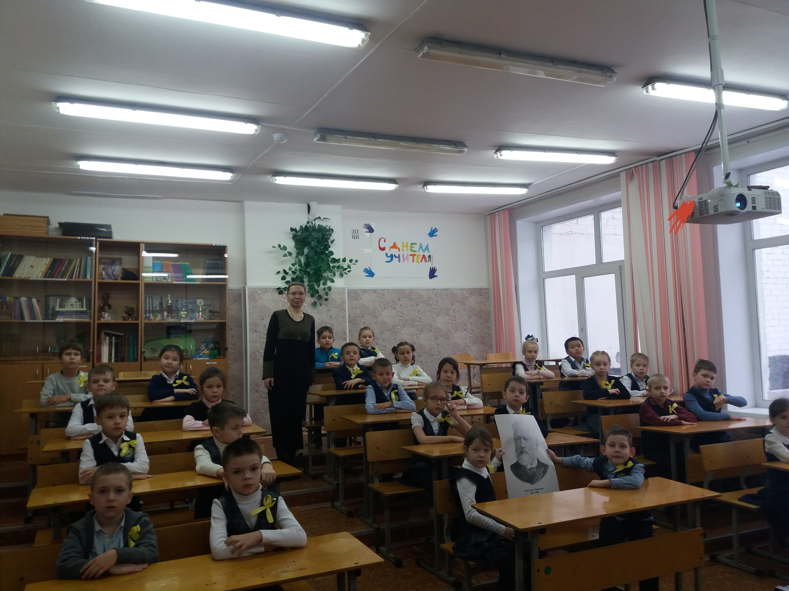

– в течение первой декады ноября – проводить

акцию «День музыки Чайковского», которая

служит идее развития нового культурного брэнда

Среднего Урала «Наш Чайковский». В ходе акции

подчеркивается взаимосвязь творческого наследия

великого русского композитора, получившего при

жизни подлинное мировое признание. На Урале

семья Чайковских прожила с 1849 по 1852 годы в

городе Алапаевске Свердловской области, где отец композитора служил управляющим Алапаевских заводов. Из Алапаевска Петра, когда ему исполнилось 10 лет, увезли в Санкт-Петербург, где он поступил в Училище правоведения. Исследователи наследия великого композитора отмечают тесную связь впечатлений, полученных П.И.Чайковским в детстве на Урале, и музыкальных образов в его произведениях.

**Музыка великого композитора звучала в лицее на всех переменах фоном для настроения, а жизнь и творчество композитора стали темой для бесед на классных часах.** На уроке музыки ученики познакомились с интересными фактами из жизни композитора, а также произведениями

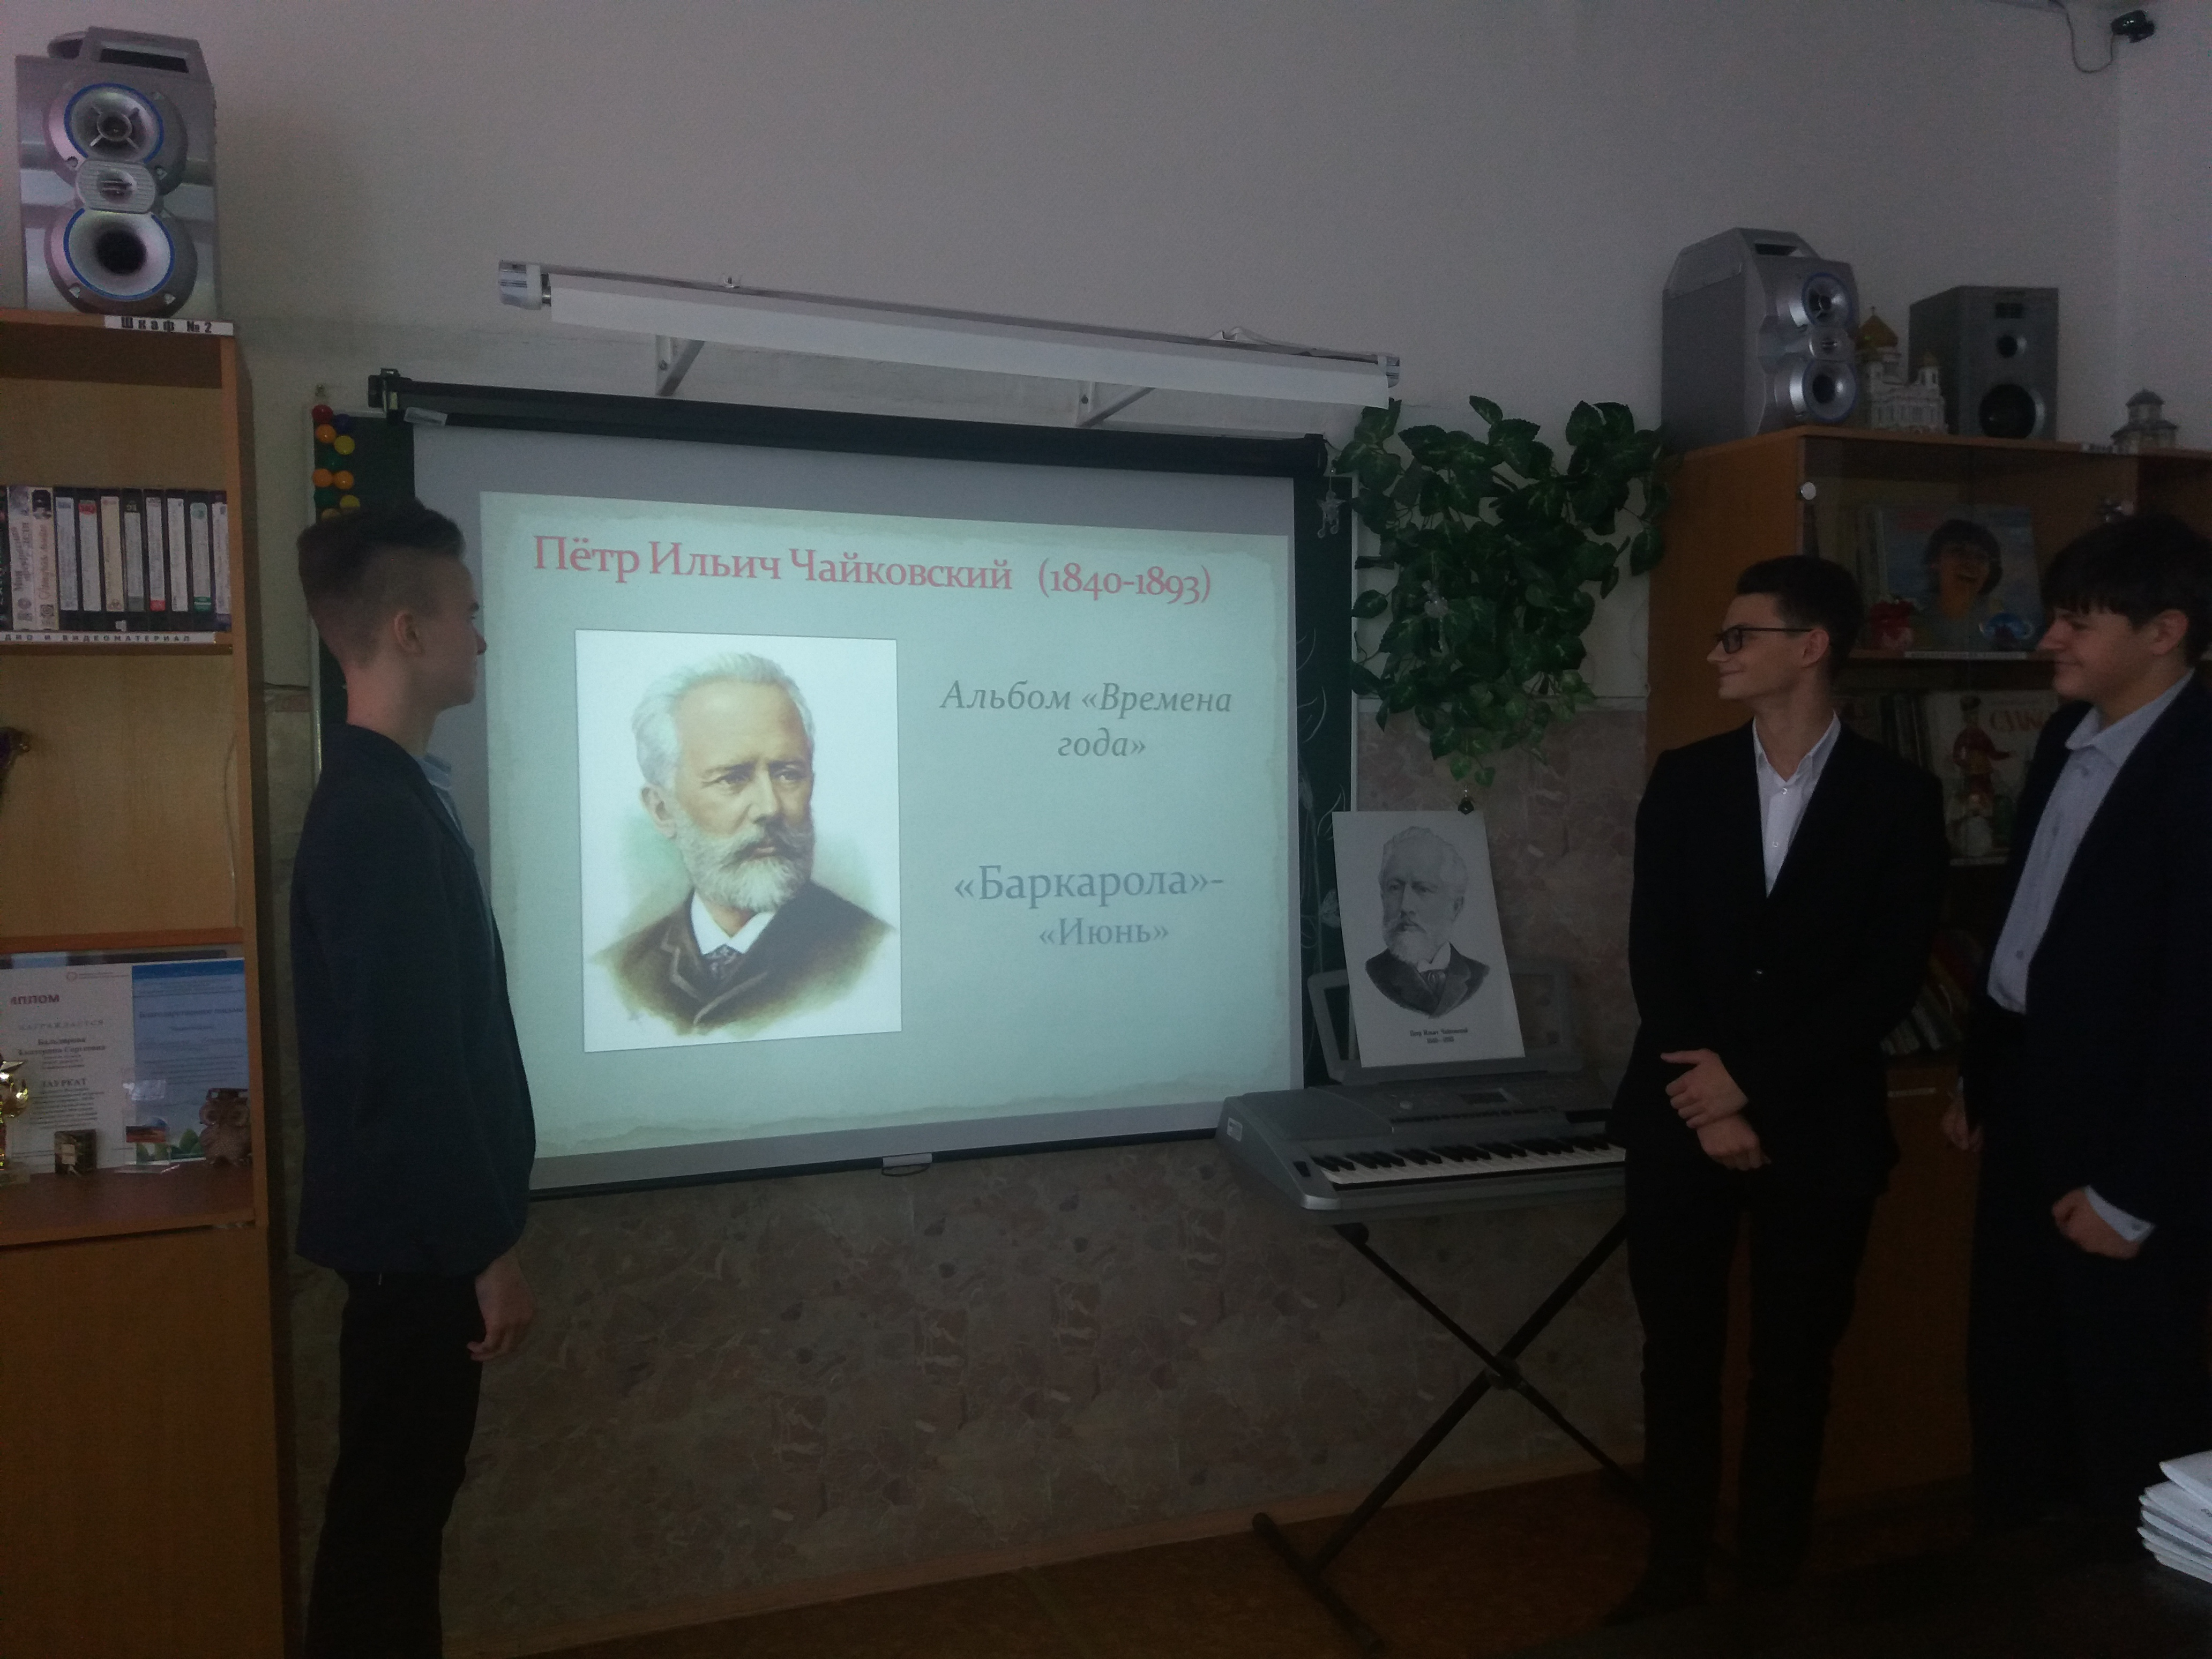

П.И.Чайковского, посмотрели фрагменты балета «Щелкунчик».